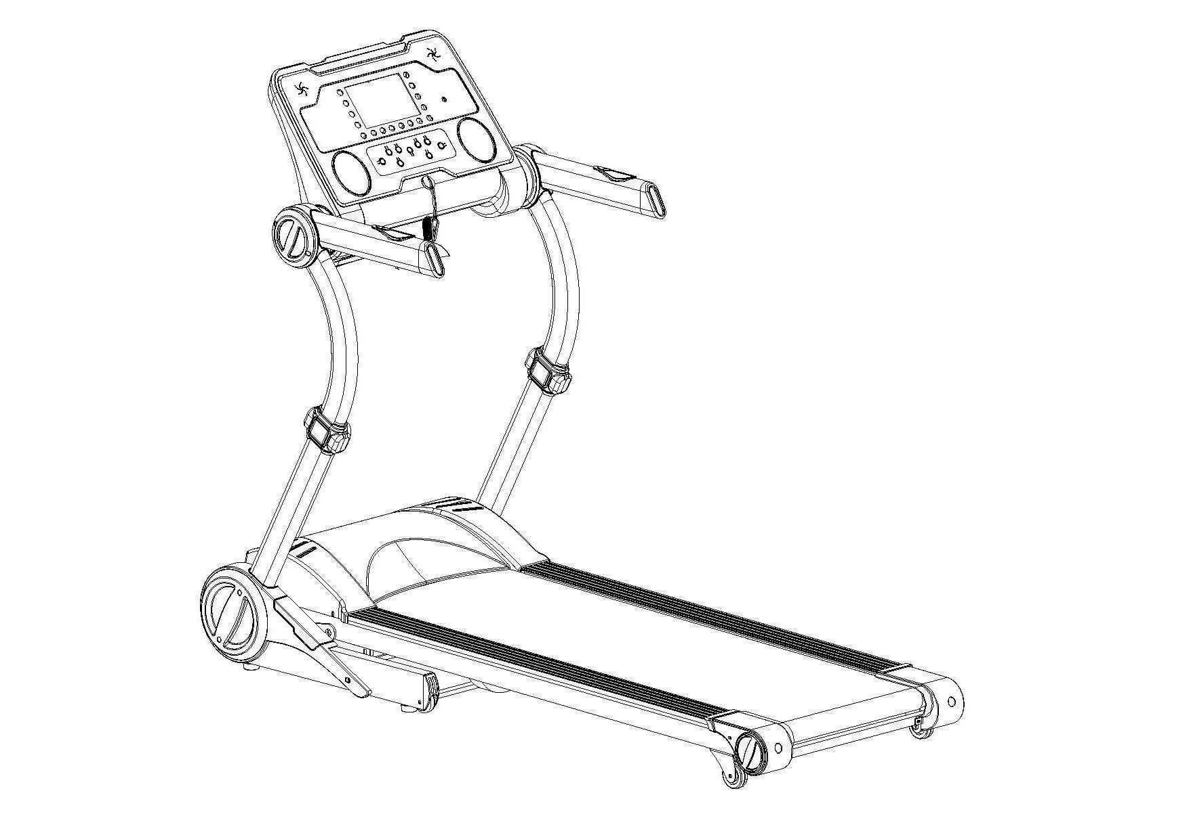

**Внимательно прочитайте инструкцию перед сборкой и использованием этого продукта. Сохраните это руководство для обращения к нему в будущем.**

!

**Меры безопасности:**

1. Беговая дорожка должна быть заземлена. Если она выйдет из строя, заземление обеспечит путь наименьшего сопротивления для электрического тока, чтобы уменьшить риск поражения электрическим током.

2. Установите беговую дорожку на чистой и ровной поверхности, площадью не менее 2 кв. м. Не устанавливайте беговую дорожку на толстый ковер, как это может помешать нормальной вентиляции. Так же не устанавливайте беговую дорожку рядом с водой или на открытом воздухе.

3. Беговая дорожка должна быть установлена в месте, откуда будет видна и доступна электрическая розетка.

4. Никогда не стойте на движущейся беговой ленте, когда запускаете беговую дорожку. После включения питания и установки скорости подождите, пока беговая лента придет в движение. Пока беговая лента не начнет двигаться, стойте на платформах для ног, которые находятся по бокам рамки.

5. Для тренировки на беговой дорожке надевайте соответствующую одежду. Слишком длинная или свободная одежда может попасть в движущиеся части беговой дорожки. Всегда одевайте обувь, предназначенную для бега или аэробики с резиновой подошвой.

6. Всегда отключайте шнур питания перед отсоединением крышки двигателя беговой дорожки.

7. Не подпускайте маленьких детей к беговой дорожке во время ее работы.

8. Пока вы не освоитесь с использованием беговой дорожки, при ходьбе или беге держитесь за поручни.

9. Всегда присоединяйте ключ безопасности к одежде при использовании беговой дорожки. Если скорость беговой дорожки внезапно увеличилась из-за поломки, беговая дорожка остановится, когда шнур с ключом безопасности выйдет из зацепления с консолью.

10. Когда беговая дорожка не используется, шнур питания должен быть отключен от розетки.

11. Перед началом тренировки проконсультируйтесь со специалистом или медицинским работником. Он помочь установить частоту, интенсивность и время упражнений, которые соответствуют особенностям вашего возраста и физического состояния. Если у вас появились боль и тяжесть в груди, нерегулярное сердцебиение, одышка, слабость или какой-либо дискомфорт при занятиях спортом, немедленно прекратите тренировку! Тренировки можно возобновить только после консультации с врачом.

12. Если вы обнаружили повреждение в вилке или кабеле питания, не пытайтесь устранить неисправность самостоятельно, обратитесь к квалифицированному электрику.

1. Перед началом использования беговой дорожки встаньте на платформу для ног по бокам бегового полотна и прикрепите ключ безопасности к одежде. Ставьте одну ногу на беговое полотно только после того, как оно начнет двигаться с постоянной медленной скоростью, чтобы избежать потери равновесия. Если ключ безопасности не прикреплен к консоли, держитесь за поручни, чтобы отпрыгнуть в сторону в случае аварийной ситуации.
2. Эта беговая дорожка предназначена только для домашнего использования.

**Инструкция по сборке:**

**В коробке с беговой дорожкой находятся следующие детали:**

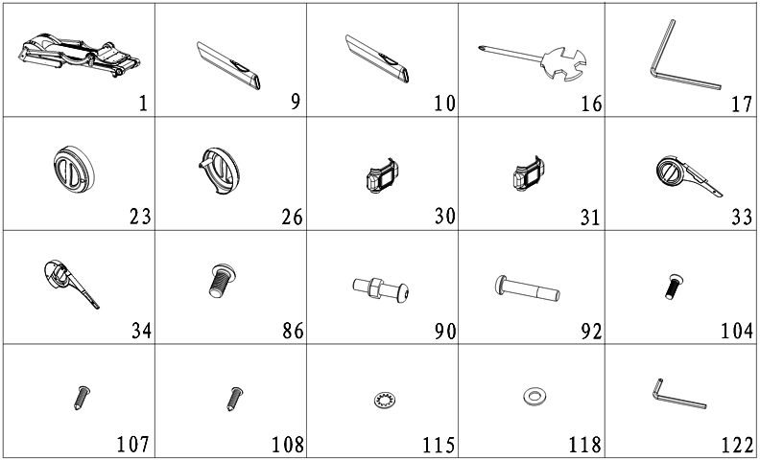

**Spare parts list:**

|  |  |  |  |  |  |  |  |  |
| --- | --- | --- | --- | --- | --- | --- | --- | --- |
| **NO.** | **Description** | **Spec.** | **Q’TY** |  | **NO.** | **Description** | **Spec.** | **Q’TY** |
| 1 | Основная рама |  | 1 | 34 | Правая декоративная крышка |  | 1 |
| 9 | Левый поручень |  | 1 | 86 | Болт | M8*16 | 8 |
| 10 | Правый поручень |  | 1 | 90 | Комплект болтов | M8*35, M8 | 2 |
| 16 | Ключ/Отвертка | S=13, 14, 15 | 1 | 92 | Болт | M8*42 | 2 |
| 17 | Шестигранный ключ | 5 мм | 1 | 104 | Болт | M6*12 | 6 |
| 23 | Крышка на левый поручень |  | 1 | 107 | Винт | 4.2*12 | 6 |
| 26 | Крышка на правый поручень |  | 1 | 108 | Винт | 4.2*13 | 4 |
| 30 | Крышка левой стойки |  | 2 | 115 | Стопорная шайба | 8 | 8 |
| 31 | Крышка правой стойки |  | 2 | 118 | Плоская шайба | 8 | 2 |
| 33 | Левая декоративная крышка |  | 1 | 122 | Шестигранный ключ | 4 мм | 1 |

**Сборочный инструмент:**

Шестигранный ключ 5мм; Шестигранный ключ 4 мм

Ключ/отвертка S=13, 14, 15

**Сборка:**

**Внимание!: Не включайте беговую дорожку до полного завершения сборки!**

**Шаг 1:**

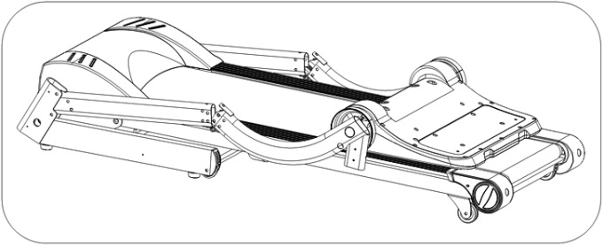

Откройте коробку, достаньте детали, и положите основную раму на ровную поверхность.

**Шаг 2:**

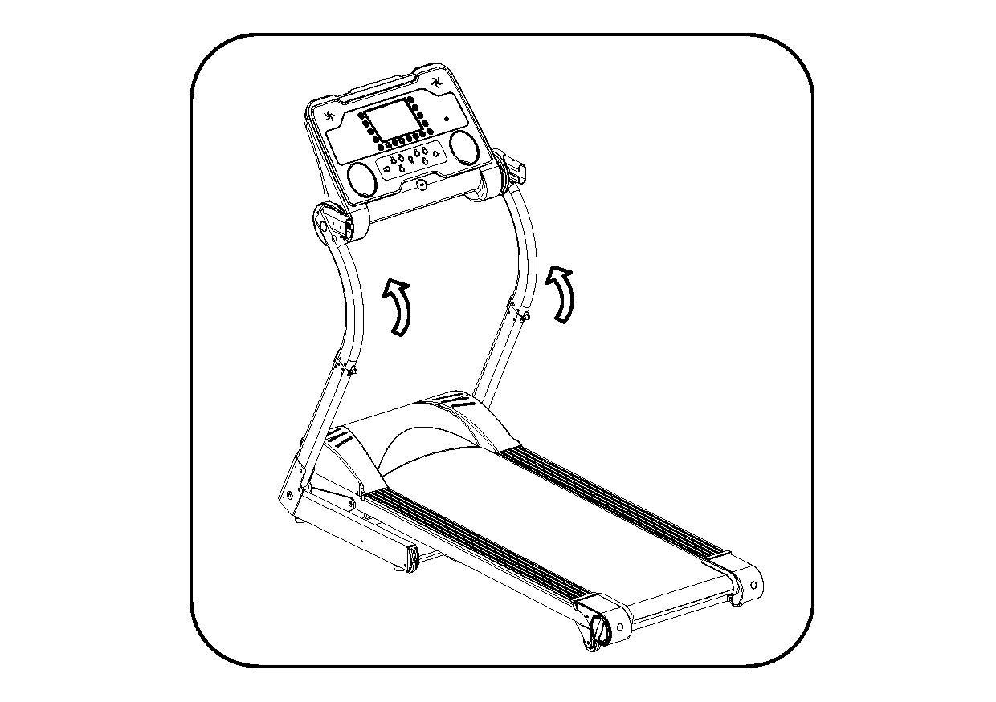

Поставьте стойки вертикально и разложите компьютер.

**Внимание: Не прикасайтесь к проводам внутри вертикальных рам. Чтобы не уронить, придерживайте компьютер и стойки беговой дорожки.**

**Шаг 3:**

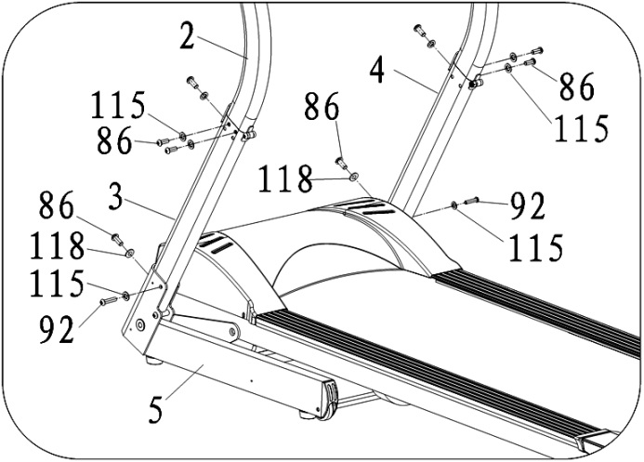

1. С помощью шестигранного ключа 5мм, закрепите левую (3) и правую(4) стойки на основной раме (5). Используйте болты (86, 92) и шайбы (118) и (115).

2. Закрепите компьютерную рамку (2) на левой (3) и правой (4) стойках болтами (86) и шайбами (115).

**Внимание: Придерживайте левую и правую стойку во избежание падения.**

**Шаг 4:**

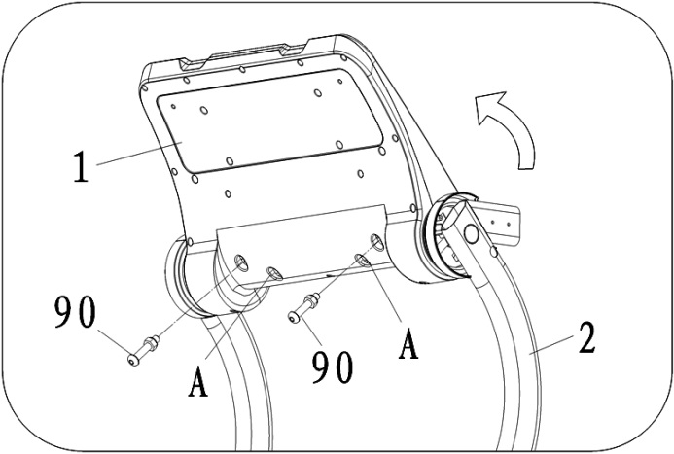

Используя шестигранный ключ 5 мм, поверните компьютерную консоль в положение, показанное на рисунке, закрепите консоль (1) на компьютерной раме (2) болтами (90), в позиции A .

**Шаг 5:**

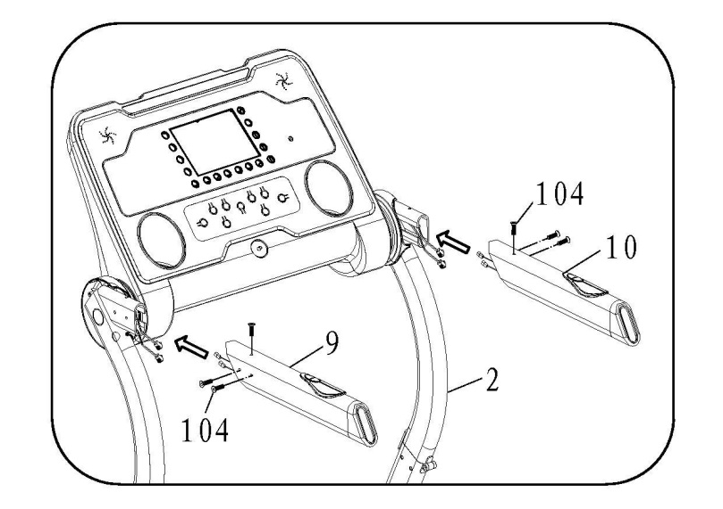

С помощью шестигранного ключа 4 мм присоедините сначала провода датчиков пульса а затем левый и правый поручень (9,10) к компьютерной раме (2), используя болт M6*12（104）.

**Внимание: Хорошо зафиксируйте болтами все части рам перед следующим этапом сборки, в которой фигурируют пластиковые детали тренажера.**

**Шаг 6:**

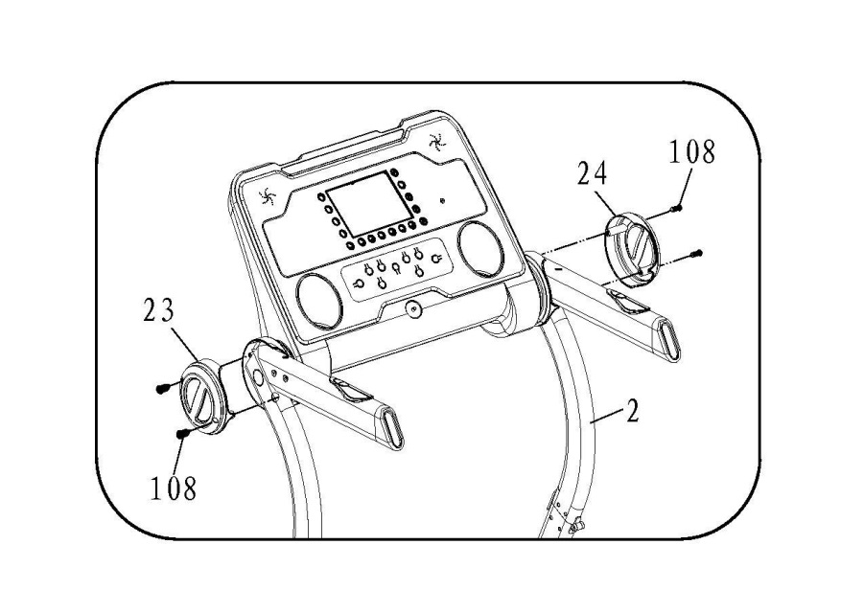

С помощью отвертки и винтов 4.2*13(108) закрепите крышки левого и правого поручней (23, 26) на компьютерной раме (2).

**Шаг 7:**

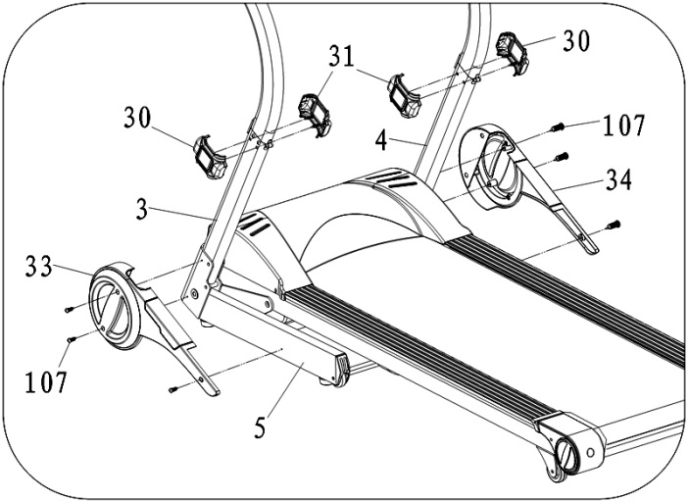

1. Закрепите левую и правую декоративные крышки (33, 34) на основной раме (5), с помощью винта (107).

2. Закрепите крышки левой и правой стойки соответственно (30, 31). (Крышки фиксируются без использования дополнительного крепежа)

**Внимание: Не включайте беговую дорожку, пока не будете уверены, что все шаги по сборке завершены. Перед тем, как использовать беговую дорожку, ознакомьтесь, пожалуйста, с инструкцией.**

**Складывание:**

**Складывание:**

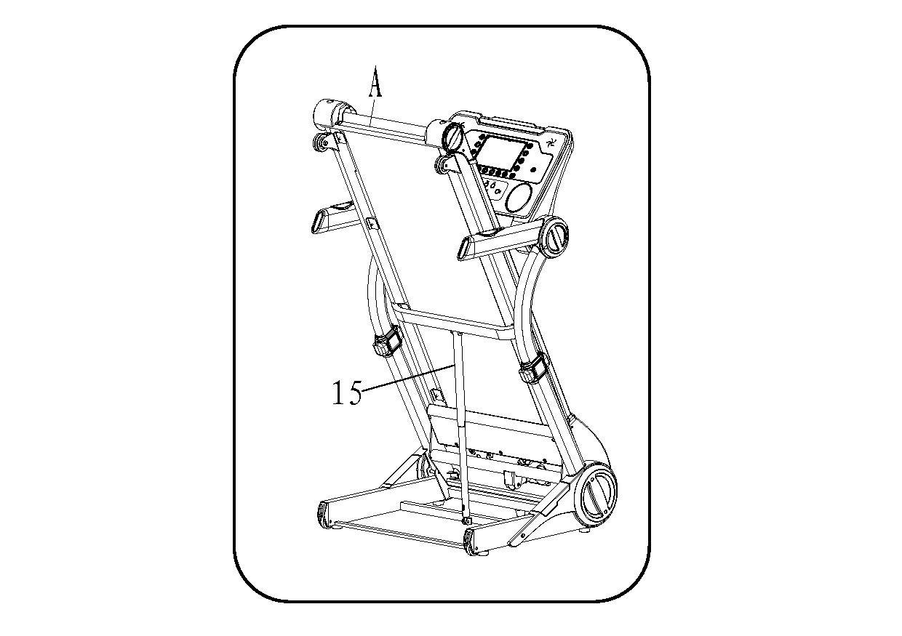

1. Придерживая за место A, подтяните вверх основную раму как показано на рисунке до щелчка цилиндра (15).

**Раскладывание:**

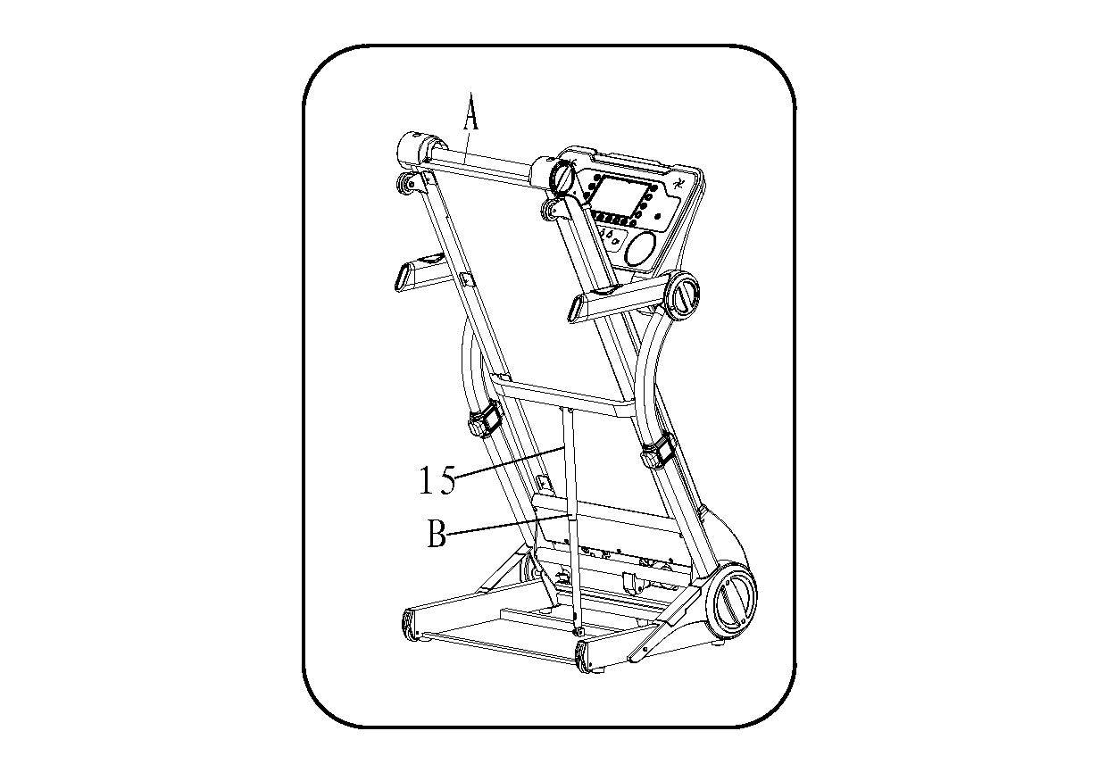

2. Придерживая за место A, подтолкните цилиндр B. Немного нажмите на беговую платформу и медленно опустите ее до конца.

**Технические параметры**

|  |  |  |  |
| --- | --- | --- | --- |
| **Размер в сложенном виде (мм)** | 1700*770*1350 мм | **Нагрузка** | По выбору |
| **Размер в разложенном виде (мм)** | 880*770*1535 мм | **Питание** | По выбору |
| **Беговое полотно (мм)** | 1320*460 MM | **Входящий ток** | По выбору |
| **Вес нетто** | 72.5 кг | **Уровень наклона** | 0-15% |
| **Максимальный вес пользователя** | 120 кг | **Скорость** | 1.0-20 км/ч |
| **Индикаторы на дисплее** | **скорость, время, дистанция, калории, пульс, наклон** | | |

**Руководство по заземлению**

Беговая дорожка должна быть заземлена. В случае поломки заземление обеспечивает путь наименьшего сопротивления электрического тока и уменьшается риск поражения. Этот тренажер оснащен проводом и вилкой с заземлением. Вилку следует вставлять в розетку, которая правильно установлена ​​и заземлена в соответствии с местными нормами и правилами.

**ОПАСНО!** – Неправильное подключение заземляющего провода может привести к поражению электрическим током. Проконсультируйтесь со специалистом, если вы сомневаетесь в правильности заземления розетки. Не модифицируйте вилку, поставляемую вместе с тренажером - если она не подходит к розетке, обратитесь к специалисту для установки соответствующей розетки. Беговая дорожка предназначена для подключения к 220-вольтовой розетке с заземлением.



**Руководство по эксплуатации:**

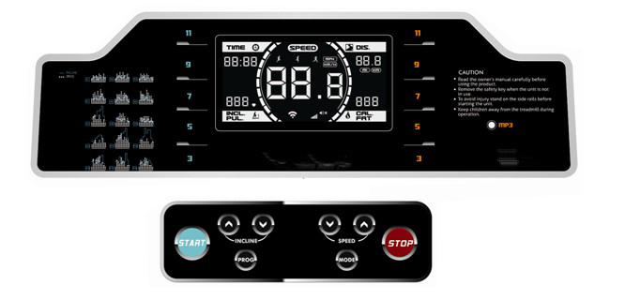

**Дисплей:**

1. “TIME”: Показывает время тренировки. Считает от 0:00 до 99:59, когда показатель достигнет 99:59, скорость беговой дорожки будет медленно снижаться. Через 5 секунд после полной остановки беговой дорожки, индикатор перейдет в режим ожидания. Если отсчет ведется с установленного времени до 0:00, когда индикатор достигнет 0:00, скорость беговой дорожки так же будет медленно снижаться. Когда беговая дорожка полностью остановится, индикатор перейдет в режим ожидания.

2. “INCL”, “PUL”: Показывает текущий угол наклона диапазоном 0--15%. Переходит к индикации частоты пульса каждые 5 минут. Когда вы нажимаете кнопку для выбора уровня, индикатор показывает текущий уровень наклона и его изменение. На дисплее будет отображена частота пульса, если в течение 5 секунд не будет изменяться уровень наклона бегового полотна. Пульс будет так же отображаться на индикаторе, если вы возьметесь руками за идентификатор частоты пульса на поручнях беговой дорожки. Диапазон отображения частоты пульса 50-200 ударов в минуту. (Эта информация указана для справки, не используйте ее в медицинских целях).

3. “SPEED”: В режиме выбора программ тренировки индикатор будет отображать P1-P15-U1-U3-HRC-FAT. В рабочем режиме показывает текущую скорость, диапазон которой 1.0-20 км/час или 0.6-12.5 миль/час.

4. “DIS.”: Отображает дистанцию для тренировки. Подсчет расстояния ведется от 0.0 до 99.9, когда индикатор достигает показателя в 99.9, он сбрасывается до 0.0 и считает сначала. Если подсчет расстояния ведется с 99.9 до 0.0, то при достижении показателя 0.0 скорость беговой дорожки будет медленно снижаться. После полной остановки беговой дорожки индикатор переходит в режим ожидания.

5. “CAL”, “FAT”: Показывает сколько калорий вы сожгли за время тренировки, диапазон подсчета – от 0 to 999, когда цифра достигает 999, индикатор обнуляется и считает сначала от 0 to 999. Так же возможна установка отсчета от указанной цифры до 0. Когда счетчик достигает 0, скорость беговой дорожки медленно снижается и на индикаторе отображается “END”. Через 5 секунд после остановки беговая дорожка переходит в режим ожидания.

**Назначение кнопок на консоли:**

1. Кнопка “PROGRAM”: Когда беговая дорожка находится в режиме ожидания, нажатием этой кнопки вы можете установить время тренировки “0:00” и 20 различных программ. Ручной режим является заданным режимом и за единицу скорости взят 1 км/ч. (0:00 это ручной режим, P1-P15 –режим программирования, HRC – контроль частоты сердечных сокращений, FAT контроль сжигаемых калорий)

2. Кнопка “MODE”: Нажмите кнопку для выбора режима: “0:00”, “15:00”, “1.0” и “50” (“0:00” это ручной режим, “15:00” режим обратного отсчета времени, “1.0” режим обратного отсчета расстояния, “50” режим обратного отсчета калорий). При выборе каждого параметра, нажимайте кнопки скорости и наклона для установки обратного отсчета, после этого нажмите START для запуска беговой дорожки.

3. Кнопка “START”: После того как вы включили беговую дорожку и пристегнули ключ безопасности к консоли, нажмите эту кнопку, чтобы начать тренировку.

4. Кнопка “STOP”: Когда беговая дорожка работает, вы можете нажать эту кнопку в любое время, чтобы остановить ее и сбросить все установленные данные.

5. “SPEED+”, “SPEED-” После начала работы беговой дорожки, нажимайте “SPEED” для регулировки скорости. Скорость можно изменять на 0.1 км. Удерживайте кнопку “SPEED” более чем на 0,5 секунд, чтобы показатель скорости постепенно увеличивался или уменьшался.

6. “INCLINE+”, “INCLINE-” -”: После начала работы беговой дорожки, нажимайте кнопку “INCLINЕ” для регулировки уровня наклона. Наклон изменяется на 1 секцию. Удерживайте кнопку “INCLINE”

более чем 0,5 секунд, чтобы уровень наклона постепенно увеличивался или уменьшался.

7. “SPEED: 3, 5, 7, 9, 11”: кнопки быстрого доступа: Вы можете быстро установить скорость.

8. “INCLINE: 3, 5, 7, 9, 11”: кнопки быстрого доступа: Вы можете быстро установить уровень наклона бегового полотна.

.

9. Когда беговая дорожка находится в режиме ожидания, удерживайте одновременно “SPEED+” and “INCLINE+” более 3 секунд. Вы услышите звуковой сигнал, который сигнализирует об изменении единицы измерения пройденного расстояния между километрами и милями.

**Быстрый запуск:**

1. Включите питание и присоедините ключ безопасности к консоли.

2. Нажмите кнопку START，система начнет загружаться в течение 3 секунд, вы услышите звуковой сигнал и индикатор SPEED будет показывать увеличение скорости на 1 км/час каждые 3 секунды..

3. После запуска беговой дорожки используйте кнопки “SPEED+”, “SPEED-” для регулировки скорости и “INCLINE+”, “INCLINE-” для выбора уровня наклона бегового полотна.

**Операции, выполняемые в процессе работы на тренажере:**

1. SPEED+ увеличение скорости.

2. SPEED- уменьшение скорости.

3. INCLINE+ увеличение уровня наклона.

4. INCLINE- уменьшение уровня наклона.

5. STOP уменьшение скорости до полной остановки.

6. Если вы держите руки на сенсорах для пульса на поручнях более 5 секунд, на дисплее отобразится частота сердечных сокращений.

**Ручной режим:**

1. Когда беговая дорожка находится в режиме ожидания, нажмите START и беговое полотно начнет движение, начиная со скорости 1 км/час и нулевого угла наклона. Остальные индикаторы тоже начнут свой отсчет с “0”, нажимайте “INCLINE+”,”INCLINE-”, “SPEED+”, “SPEED-” для изменения скорости и угла наклона.

2. Установите время тренировки. Нажмите кнопку “MODE” чтобы включить режим обратного отсчета, индикатор времени будет показывать“15:00” и мигать. Нажимайте “INCLINE+”, ”INCLINE-”, “SPEED+”, “SPEED-” для установки нужного вам времени. Диапазон установки - 5:00-99:00

3. После установки времени, нажмите кнопку “MODE” чтобы включить режим обратного отсчета расстояния, индикатор будет показывать “1.0” и мигать. Нажимайте “INCLINE+”, ”INCLINE-”, “SPEED+”, “SPEED-” для установки нужной вам дистанции. Диапазон установки - 0.5—99.9.

4. Чтобы выставить калории, нажмите “MODE” , индикатор CAL начнет показывать “50’ и мигать. Нажимайте “INCLINE+”, ”INCLINE-”, “SPEED+”, “SPEED-” для установки количества сжигаемых калорий. Диапазон установки - 10-999.

5. Когда вы завершите все настройки, нажмите кнопку “START” для начал тренировки, беговая дорожка начнет движение через 3 секунды, нажимайте “INCLINE+”, ”INCLINE-”, “SPEED+”, “SPEED-” для регулировки уровня наклона и скорости; нажмите STOP и беговое полотно остановится.

**Программный режим:**

Эта беговая дорожка позволяет устанавливать до 15 программ. В режиме ожидания нажмите кнопку “PROGRAM”, индикатор “SPEED” покажет P1-P15. После выбора нужной вам программы, на индикаторе TIME высветится изначальное время - 10:00. Нажимайте “INCLINE+”, ”INCLINE-”, “SPEED+”, “SPEED-” чтобы выставить нужное для тренировки время. Нажмите кнопку “START” для запуска выбранной программы. Программа разделена на 10 частей. Когда система переходит к следующей части, вы услышите тройной звуковой сигнал, затем скорость и уровень наклона можно изменить. Нажимайте “INCLINE+”, ”INCLINE-”, “SPEED+”, “SPEED-” для регулировки скорости и уровня наклона. Когда программа снова перейдет в следующую часть, вы услышите тройной звуковой сигнал, и скорость и уровень наклона согласно установленной программе изменятся автоматически. После завершения программы, система издаст тройной звуковой сигнал, и беговая дорожка постепенно начнет снижать скорость до полной остановки. Спустя 5 секунд тренажер перейдет в режим ожидания.

**График программ:**

Каждая программа для занятия на беговой дорожке разделена на 10 частей. Каждое изменение скорости соответствует определенному времени тренировки.

|  |  |  |  |  |  |  |  |  |  |  |  |
| --- | --- | --- | --- | --- | --- | --- | --- | --- | --- | --- | --- |
| **Таблица 1(Километры)** | | | | | | | | | | | |
| **Время**  **Программа** | | **время/10 =установленное для каждой части** | | | | | | | | | |
| 1 | 2 | 3 | 4 | 5 | 6 | 7 | 8 | 9 | 10 |
| **P1** | **Скорость** | 2 | 4 | 3 | 4 | 3 | 5 | 4 | 2 | 5 | 3 |
| **Наклон** | 1 | 2 | 3 | 3 | 1 | 2 | 2 | 3 | 2 | 2 |
| **P2** | **Скорость** | 2 | 5 | 4 | 6 | 4 | 6 | 4 | 2 | 4 | 2 |
| **Наклон** | 1 | 2 | 3 | 3 | 2 | 2 | 3 | 4 | 2 | 2 |
| **P3** | **Скорость** | 2 | 5 | 4 | 5 | 4 | 5 | 4 | 2 | 3 | 2 |
| **Наклон** | 1 | 2 | 2 | 3 | 1 | 2 | 2 | 2 | 2 | 1 |
| **P4** | **Скорость** | 3 | 6 | 7 | 5 | 8 | 5 | 9 | 6 | 4 | 3 |
| **Наклон** | 2 | 2 | 3 | 3 | 2 | 2 | 4 | 6 | 2 | 2 |
| **P5** | **Скорость** | 3 | 6 | 7 | 5 | 8 | 6 | 7 | 6 | 4 | 3 |
| **Наклон** | 1 | 2 | 4 | 3 | 2 | 2 | 4 | 5 | 2 | 1 |
| **P6** | **Скорость** | 2 | 8 | 6 | 4 | 5 | 9 | 7 | 5 | 4 | 3 |
| **Наклон** | 2 | 2 | 6 | 2 | 3 | 4 | 2 | 2 | 2 | 1 |
| **P7** | **Скорость** | 2 | 6 | 7 | 4 | 4 | 7 | 4 | 2 | 4 | 2 |
| **Наклон** | 4 | 5 | 6 | 6 | 9 | 9 | 10 | 12 | 6 | 3 |
| **P8** | **Скорость** | 2 | 4 | 6 | 8 | 7 | 8 | 6 | 2 | 3 | 2 |
| **Наклон** | 3 | 5 | 4 | 4 | 3 | 4 | 4 | 3 | 3 | 2 |
| **P9** | **Скорость** | 2 | 4 | 5 | 5 | 6 | 5 | 6 | 3 | 3 | 2 |
| **Наклон** | 3 | 5 | 3 | 4 | 2 | 3 | 4 | 2 | 3 | 2 |
| **P10** | **Скорость** | 2 | 3 | 5 | 3 | 3 | 5 | 3 | 6 | 3 | 3 |
| **Наклон** | 4 | 4 | 3 | 6 | 7 | 8 | 8 | 6 | 3 | 3 |
| **P11** | **Скорость** | 3 | 5 | 8 | 8 | 9 | 5 | 7 | 6 | 3 | 2 |
| **Наклон** | 4 | 5 | 6 | 6 | 9 | 9 | 10 | 12 | 6 | 3 |
| **P12** | **Скорость** | 2 | 5 | 5 | 4 | 4 | 6 | 4 | 2 | 3 | 4 |
| **Наклон** | 3 | 5 | 6 | 7 | 12 | 9 | 11 | 11 | 6 | 3 |
| **P13** | **Скорость** | 2 | 7 | 4 | 7 | 8 | 9 | 4 | 5 | 3 | 2 |
| **Наклон** | 5 | 6 | 6 | 4 | 6 | 5 | 8 | 9 | 4 | 2 |
| **P14** | **Скорость** | 2 | 6 | 5 | 4 | 8 | 6 | 5 | 2 | 3 | 3 |
| **Наклон** | 5 | 6 | 5 | 8 | 4 | 5 | 5 | 10 | 6 | 3 |
| **P15** | **Скорость** | 2 | 6 | 5 | 4 | 8 | 7 | 5 | 3 | 3 | 2 |
| **Наклон** | 3 | 4 | 5 | 6 | 3 | 5 | 5 | 6 | 4 | 3 |

|  |  |  |  |  |  |  |  |  |  |  |  |
| --- | --- | --- | --- | --- | --- | --- | --- | --- | --- | --- | --- |
| **Таблица 2 (мили)** | | | | | | | | | | | |
| **Время**  **Программа** | | **время/10 =установленное для каждой части** | | | | | | | | | |
| 1 | 2 | 3 | 4 | 5 | 6 | 7 | 8 | 9 | 10 |
| **P1** | **Скорость** | 1.2 | 2.4 | 1.8 | 2.4 | 1.8 | 3.1 | 2.4 | 1.2 | 3.1 | 1.8 |
| **Наклон** | 1 | 2 | 3 | 3 | 1 | 2 | 2 | 3 | 2 | 2 |
| **P2** | **Скорость** | 1.2 | 3.1 | 2.4 | 3.7 | 2.4 | 3.7 | 2.4 | 1.2 | 2.4 | 1.2 |
| **Наклон** | 1 | 2 | 3 | 3 | 2 | 2 | 3 | 4 | 2 | 2 |
| **P3** | **Скорость** | 1.2 | 3.1 | 2.4 | 3.1 | 2.4 | 3.1 | 2.4 | 1.2 | 1.8 | 1.2 |
| **Наклон** | 1 | 2 | 2 | 3 | 1 | 2 | 2 | 2 | 2 | 1 |
| **P4** | **Скорость** | 1.8 | 3.7 | 4.3 | 3.1 | 4.9 | 3.1 | 5.5 | 3.7 | 2.4 | 1.8 |
| **Наклон** | 2 | 2 | 3 | 3 | 2 | 2 | 4 | 6 | 2 | 2 |
| **P5** | **Скорость** | 1.8 | 3.7 | 4.9 | 3.1 | 4.9 | 3.7 | 4.3 | 3.7 | 2.4 | 1.8 |
| **Наклон** | 1 | 2 | 4 | 3 | 2 | 2 | 4 | 5 | 2 | 1 |
| **P6** | **Скорость** | 1.2 | 4.9 | 3.7 | 2.4 | 3.1 | 5.5 | 4.3 | 3.1 | 2.4 | 1.8 |
| **Наклон** | 2 | 2 | 6 | 2 | 3 | 4 | 2 | 2 | 2 | 1 |
| **P7** | **Скорость** | 1.2 | 3.7 | 4.3 | 2.4 | 2.4 | 4.3 | 2.4 | 1.2 | 2.4 | 1.2 |
| **Наклон** | 4 | 5 | 6 | 6 | 9 | 9 | 10 | 12 | 6 | 3 |
| **P8** | **Скорость** | 1.2 | 2.4 | 3.7 | 4.9 | 4.3 | 4.9 | 3.7 | 1.2 | 1.8 | 1.2 |
| **Наклон** | 3 | 5 | 4 | 4 | 3 | 4 | 4 | 3 | 3 | 2 |
| **P9** | **Скорость** | 1.2 | 2.4 | 3.1 | 3.1 | 3.7 | 3.1 | 3.7 | 1.8 | 1.8 | 1.2 |
| **Наклон** | 3 | 5 | 3 | 4 | 2 | 3 | 4 | 2 | 3 | 2 |
| **P10** | **Скорость** | 1.2 | 1.8 | 3.1 | 1.8 | 1.8 | 3.1 | 1.8 | 3.7 | 1.8 | 1.8 |
| **Наклон** | 4 | 4 | 3 | 6 | 7 | 8 | 8 | 6 | 3 | 3 |
| **P11** | **Скорость** | 1.8 | 3.1 | 4.9 | 4.9 | 5.1 | 3.1 | 4.3 | 3.7 | 1.8 | 1.2 |
| **Наклон** | 4 | 5 | 6 | 6 | 9 | 9 | 10 | 12 | 6 | 3 |
| **P12** | **Скорость** | 1.2 | 3.1 | 3.1 | 2.4 | 2.4 | 3.7 | 2.4 | 1.2 | 1.8 | 2.4 |
| **Наклон** | 3 | 5 | 6 | 7 | 12 | 9 | 11 | 11 | 6 | 3 |
| **P13** | **Скорость** | 1.2 | 4 | 3.1 | 4 | 4.8 | 5.5 | 3.1 | 3.7 | 1.8 | 1.2 |
| **Наклон** | 5 | 6 | 6 | 4 | 6 | 5 | 8 | 9 | 4 | 2 |
| **P14** | **Скорость** | 1.2 | 3.7 | 3.7 | 3.1 | 5.5 | 4.8 | 3.7 | 1.2 | 1.8 | 1.8 |
| **Наклон** | 5 | 6 | 5 | 8 | 4 | 5 | 5 | 10 | 6 | 3 |
| **P15** | **Скорость** | 1.2 | 3.8 | 3.1 | 3.1 | 5.5 | 4 | 3.1 | 1.8 | 1.8 | 1.2 |
| **Наклон** | 3 | 4 | 5 | 6 | 3 | 5 | 5 | 6 | 4 | 3 |

**Программирование:**

**U1, U2, U3:** Кроме двенадцати уже установленных программ, вы можете сами установить три программы по своим параметрам: U1, U2, U3

1, Установка пользовательских программ:

Нажимайте кнопку “PROGRAM” пока индикатор не отобразит（U1-U3）, затем нажмите кнопку “MODE” чтобы войти в меню установки. Для первой части тренировки, нажмите “SPEED+”、 “SPEED -” для изменения скорости, затем с помощью кнопок “INCLINE+”、“INCLINE -” установите наклон бегового полотна. Нажмите “MODE” для завершения установки параметров для первой части тренировки и точно так же установите параметры для следующей части и так до тех пор, пока параметры для всех 10 этапов тренировки не будут установлены. Данные будут сохранены, даже когда вы отключите питание тренажера, до тех пор, пока вы их сами не сбросите.

2. Запуск пользовательской программы:

Когда беговая дорожка находится в режиме ожидания, нажимайте “PROGRAM” пока индикатор не покажет программы（U1-U3）, установите необходимое время тренировки и нажмите кнопку “START” для запуска тренажера.

3. Обратите внимание, что каждая пользовательская программа делится на 10 частей, и беговая дорожка запустится только в том случае, когда скорость и время тренировки будут установлены для всех частей.

**Программа контроля пульса:**

|  |  |  |  |  |  |  |  |  |  |  |  |
| --- | --- | --- | --- | --- | --- | --- | --- | --- | --- | --- | --- |
| **Возраст** | **Пульс** | | | **Возраст** | **Пульс** | | | **Возраст** | **Пульс** | | |
| **До** | **Умолч.** | **От** | **До** | **Умолч.** | **От** | **До** | **Умолч.** | **От** |
| 15 | 195 | 123 | 123 | 37 | 174 | 110 | 110 | 59 | 153 | 97 | 97 |
| 16 | 194 | 122 | 122 | 38 | 173 | 109 | 109 | 60 | 152 | 96 | 96 |
| 17 | 193 | 122 | 122 | 39 | 172 | 109 | 109 | 61 | 151 | 95 | 95 |
| 18 | 192 | 121 | 121 | 40 | 171 | 108 | 108 | 62 | 150 | 95 | 95 |
| 19 | 191 | 121 | 121 | 41 | 170 | 107 | 107 | 63 | 149 | 94 | 94 |
| 20 | 190 | 120 | 120 | 42 | 169 | 107 | 107 | 64 | 148 | 94 | 94 |
| 21 | 189 | 119 | 119 | 43 | 168 | 106 | 106 | 65 | 147 | 93 | 93 |
| 22 | 188 | 119 | 119 | 44 | 167 | 106 | 106 | 66 | 146 | 92 | 92 |
| 23 | 187 | 118 | 118 | 45 | 166 | 105 | 105 | 67 | 145 | 92 | 92 |
| 24 | 186 | 118 | 118 | 46 | 165 | 104 | 104 | 68 | 144 | 91 | 91 |
| 25 | 185 | 117 | 117 | 47 | 164 | 103 | 103 | 69 | 143 | 91 | 91 |
| 26 | 184 | 116 | 116 | 48 | 163 | 103 | 103 | 70 | 143 | 90 | 90 |
| 27 | 183 | 116 | 116 | 49 | 162 | 103 | 103 | 71 | 142 | 90 | 89 |
| 28 | 182 | 115 | 115 | 50 | 162 | 102 | 102 | 72 | 141 | 90 | 89 |
| 29 | 181 | 115 | 115 | 51 | 161 | 101 | 101 | 73 | 140 | 90 | 88 |
| 30 | 181 | 114 | 114 | 52 | 160 | 101 | 101 | 74 | 139 | 90 | 88 |
| 31 | 180 | 113 | 113 | 53 | 159 | 100 | 100 | 75 | 138 | 90 | 87 |
| 32 | 179 | 113 | 113 | 54 | 158 | 100 | 100 | 76 | 137 | 90 | 86 |
| 33 | 178 | 112 | 112 | 55 | 157 | 99 | 99 | 77 | 136 | 90 | 86 |
| 34 | 177 | 112 | 112 | 56 | 156 | 98 | 98 | 78 | 135 | 90 | 85 |
| 35 | 176 | 111 | 111 | 57 | 155 | 98 | 98 | 79 | 134 | 90 | 85 |
| 36 | 175 | 110 | 110 | 58 | 154 | 97 | 97 | 80 | 133 | 90 | 84 |

**HRC PROGRAM OPERATION INSTRUCTION (OPTION):**

1. После включения беговой дорожки, нажимайте кнопку “PROGRAM” пока на индикаторе не высветится ”HRC”. Самая большая скорость - 10.0 км/час. (Заметка: Нажмите “START”, когда индикатор покажет HRC. Программа автоматически предложит параметр: возраст 30, пульс: 114)

2. Нажмите “MODE” для установки возраста, дисплей TIME покажет возраст по умолчанию- 30. Выставьте нужный возраст; диапазон - 15-80 (В таблице вы можете найти подходящие вам параметры)

3. После завершения выбора возраста, снова нажмите “MODE” и система предложит выбрать частоту пульса. Данный параметр вы можете выставить нажатием “INCLINE+”, “INCLINE –“, “SPEED+”, “SPEED –” и диапазоном 84 – 195.

4. После установки параметров возраста и частоты пульса нажмите “MODE” чтобы установить время тренировки. Индикатор времени “TIME” покажет время по умолчанию - 10:00. Нажатием “INCLINE+”, “INCLINE –“, “SPEED+”, “SPEED –” измените этот параметр, если нужно. Диапазон данного параметра - 10:00 – 99:00.

5. Нажмите “MODE” или непосредственно “START” для старта программы.

6. Во время работы программы по контролю частоты сердечных сокращений, вы можете самостоятельно изменять скорость, используя кнопки “SPEED+”、“SPEED –”, хотя она автоматически сама будет изменяться в процессе работы программы.

7. Первая минута тренировки в этой программе - разогрев. Система не будет изменять скорость, поэтому вы можете изменить ее самостоятельно. Спустя минуту, система будет увеличивать скорость автоматически на 0,5 км/ч в зависимости от частоты пульса. Когда скорость будет соответствовать заданным вами параметрам, она перестанет изменяться.

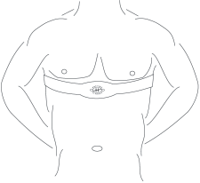**Внимание: Программа контроля пульса предполагает использование нагрудного ремня для проверки сердечных сокращений. Убедитесь, что он плотно прилегает к вашему телу.**

**2**

**Спектр программ:**

|  |  |  |  |  |
| --- | --- | --- | --- | --- |
| **Параметр** | **Начало** | **Показания на начало** | **Диапазон установки** | **Диапазон отображения** |
| Время (мин:сек) | 0:00 | 15:00 | 5:00-99:00 | 0:00－99:59 |
| Наклон (%) | 0 | 0 | 0-15 | 0-15 |
| Скорость (км/ч) | 1.0 | 1.0 | 1.0-20 | 1.0-20 |
| Дистанция (км) | 0 | 1.0 | 0.5-99.9 | 0.00－99.9 |
| Пульс (удар/мин) | P | нет | нет | 50-200 |
| Калории (кал) | 0 | 50 | 10-999 | 0－999 |

**Программа по сжиганию калорий:**

Удерживайте некоторое время кнопку “ PROGRAM” для входа в меню программы по сжиганию калорий, нажимай “ MODE “ для установки F-1、F-2、F-3、F-4、F-5 ( F-1 пол, F-2 возраст, F-3 рост, F-4 вес, F-5 индекс тела ),

Нажимайте “SPEED+”、“SPEED -” для выбора параметров F-1 ---- F-4 ( соответственно следующей таблице после этого нажмите “ MODE” для установки F-5, затем возьмитесь за сенсоры для измерения пульса, через 3 секунды дисплей отобразит ваш индекс тела. Индекс тела – это соотношение вашего веса к вашему росту. Идеальный показатель индекса массы тела – должен быть 20-25, если он меньше 19, это означает, что у вас истощение. Если между 25 and 29, у вас есть лишний вес, если больше 30 - ожирение. (Эта информация для ознакомления, не используйте ее в качестве медицинских показателей).

|  |  |  |  |
| --- | --- | --- | --- |
| F-1 | Пол | 01 мужской | 02 женский |
| F-2 | Возраст | 10------99 | |
| F-3 | Рост | 100----200 | |
| F-4 | Вес | 20-----150 | |
| F-5 | Индекс тела | ≤19 | Истощение |
| Индекс тела | =(20---25) | Нормальный |
| Индекс тела | =(25---29) | Лишний вес |
| Индекс тела | ≥30 | Ожирение |

**Блокировка:**

Вытяните ключ безопасности из консоли, и беговая дорожка сразу прекратит работу. Все индикаторы отобразят“―――”，система издаст три звуковых сигнала и беговое полотно остановится. Прикрепите магнит ключа безопасности обратно к консоли, и беговая дорожка будет снова готова к работе.

**Энергосбережение:**

Система оснащена функцией энергосбережения. Находясь в режиме ожидания 10 минут, тренажер перейдет в данный режим и дисплей погаснет. Нажмите любую кнопку для выхода из режима энергосбережения.

**Функция MP3 (Option):**

Консоль может проигрывать музыку во время тренировки, если к консоли подключен MР3 плеер.. Регулировка звука возможна только с самого плеера. Пожалуйста, обратите внимание, слишком громкий звук может повредить внутреннюю схему тренажера. Так же вы можете использовать USB-разъем для проигрывания музыки, если на беговой дорожке включена эта функция. Когда для проигрывания музыки используется USB, функция регулировки звука не доступна. Примечание: MP3 файлы для воспроизведения музыки должны быть размещены в основной папке USB, а не в подкаталогах.

**Выключение:**

Выключайте питание, когда не используете беговую дорожку. Отсутствие питания обезопасит тренажер от каких-либо поломок, зависящих от перепада напряжения в сети.

**CAUTION:**

1. Перед тем, как начать пользоваться беговой дорожкой, убедитесь в том, что она включена и ключ безопасности находится в рабочем состоянии. Начиная пользоваться беговой дорожкой, не устанавливайте сразу большую скорость. Держитесь за поручни, пока не почувствуете уверенность при использовании тренажера.
2. Всегда прикрепляйте магнитный конец ключа безопасности к консоли тренажера, а другой его конец к своей одежде. В случае крайней необходимости во время тренировки, вы можете резко выдернуть ключ безопасности, и беговая дорожка сразу уменьшит скорость до полной остановки. Когда вы вставите магнитный конец ключа безопасности обратно тренажер сбросит все показатели и перейдет в режим ожидания.
3. Если возникли какие-либо неполадки в работе тренажера, свяжитесь с продавцом для консультации и сервисного ремонта. Не пытайтесь заниматься устранением неполадок, если вы не компетентны в этих вопросах.

# **Правильное выполнение упражнений:**

* **Фаза разогрева**

Эта фаза помогает крови разойтись по всему телу и мышцам правильно включиться в работу. Когда тело разогрето, это помогает избежать судорог и мышечных травм. Желательно сделать несколько упражнений на растяжку перед использованием беговой дорожки. Каждое упражнение на растяжку должно занимать не более 30 секунд, не делайте рывков во время растяжки, остановитесь, если почувствуете боль.

* **Фаза тренировки**

Это основной силовой этап. При регулярности тренировок мышцы на ногах будут сильнее. Очень важно поддерживать одинаковый темп во время тренировки. Он должен быть достаточно высоким для учащения сердцебиения, соответственно параметрам, приведенным в таблице ниже.

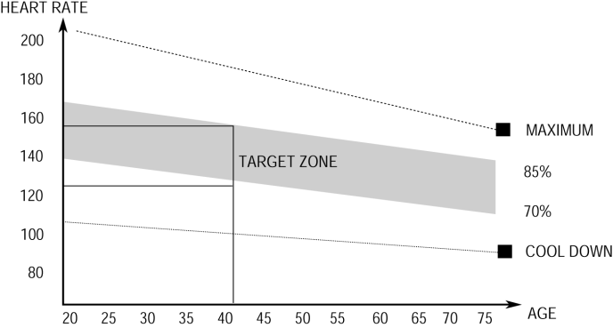

Эта фаза должна длиться не менее 12 минут.

* **Фаза остывания**

Это фаза, когда сердечно-сосудистая система и мышцы постепенно приходят в нормальное состояние. Можно повторить упражнения, которые вы выполняли в фазе разогрева. Фаза должна длиться около 5 минут. Выполняя упражнения по растяжке, не забывайте, что вы не должны чувствовать боли в мышцах.

Если вы хотите накачать мышцы, вам необходимо тренироваться дольше и интенсивнее. Желательно тренироваться не менее трех раз в неделю, равномерно распределив тренировки. Если вы стремитесь улучшить физическую форму, вам необходимо наметить программу тренировок. Вы можете, как обычно, тренироваться в фазе разогрева и остывания, но в конце основной фазы тренировки увеличивать нагрузку. Возможно, вам придется уменьшить скорость, чтобы сохранить частоту сердцебиения в пределах нормы. Чем интенсивней и дольше вы тренируетесь, тем больше калорий вы сожжете. Фактически это и нужно вам для достижения вашей цели.

**ОБСЛУЖИВАНИЕ**

**Регулировка натяжения и центровка бегового полотна**

**Не рекомендуется слишком сильно натягивать беговое полотно.** Это может снизить производительность двигателя и привести к износу ролика.

**Для центровки бегового полотна:**

● Установите беговую дорожку на горизонтальной поверхности.

● Запустите беговое полотно со скоростью примерно 3,5 миль/час

● Если полотно сместилось вправо, поверните правый регулировочный болт на пол-оборота по часовой стрелке и левый болт на пол-оборота против часовой стрелки.

● Если полотно сместилось влево, поверните левый регулировочный болт на пол-оборота по часовой стрелке и правый болт на пол-оборота против часовой стрелки.

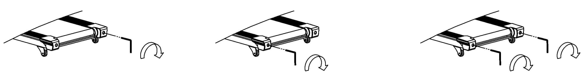

PIC B



PIC A

**Рисунок A:** Если полотно смещено ВПРАВО **Рисунок B:** Если полотно смещено ВЛЕВО

**ВНИМАНИЕ: Перед чисткой или регулировкой беговой дорожки всегда отключайте ее от электрической сети.**

**Чистка**

Регулярная чистка тренажера позволит продлить срок его службы. Регулярно протирайте беговую дорожку от пыли. Обязательно держите в чистоте платформы для ног по бокам бегового полотна, а так же боковые стойки. Это уменьшит попадание пыли под беговое полотно.

Верхнюю поверхность бегового полотна можно очищать влажной мыльной тканью. Избегайте попадания влаги вовнутрь беговой дорожки.

**Внимание: Перед снятием крышки двигателя всегда отключайте тренажер от электрической сети.** **Как минимум раз в год старайтесь очищать двигатель беговой дорожки от пыли.**

**Смазка платформы и бегового полотна**

Смазка играет важную роль в продлении срока службы беговой дорожки из-за постоянного трения бегового полотна с платформой тренажера. Периодически проверяйте платформу на наличие смазки. Рекомендуется смазывать платформу исходя из следующей интенсивности использования тренажера:

* Менее 3 часов в неделю раз в год
* 3-5 часов в неделю каждые полгода
* Больше 5 часов в неделю каждые 3 месяца

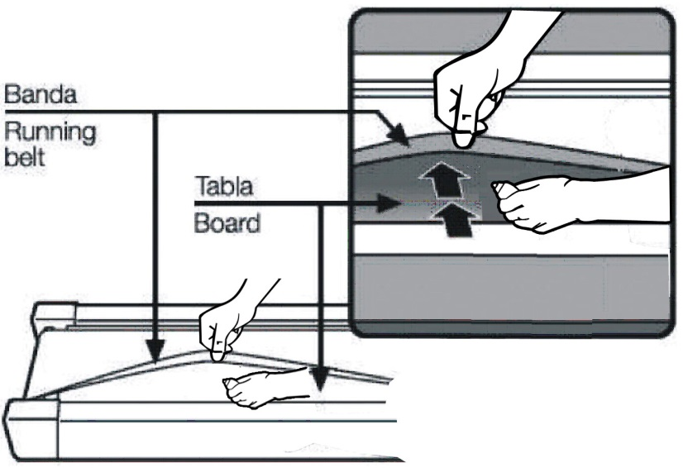

**Вид в разобранном состоянии:**

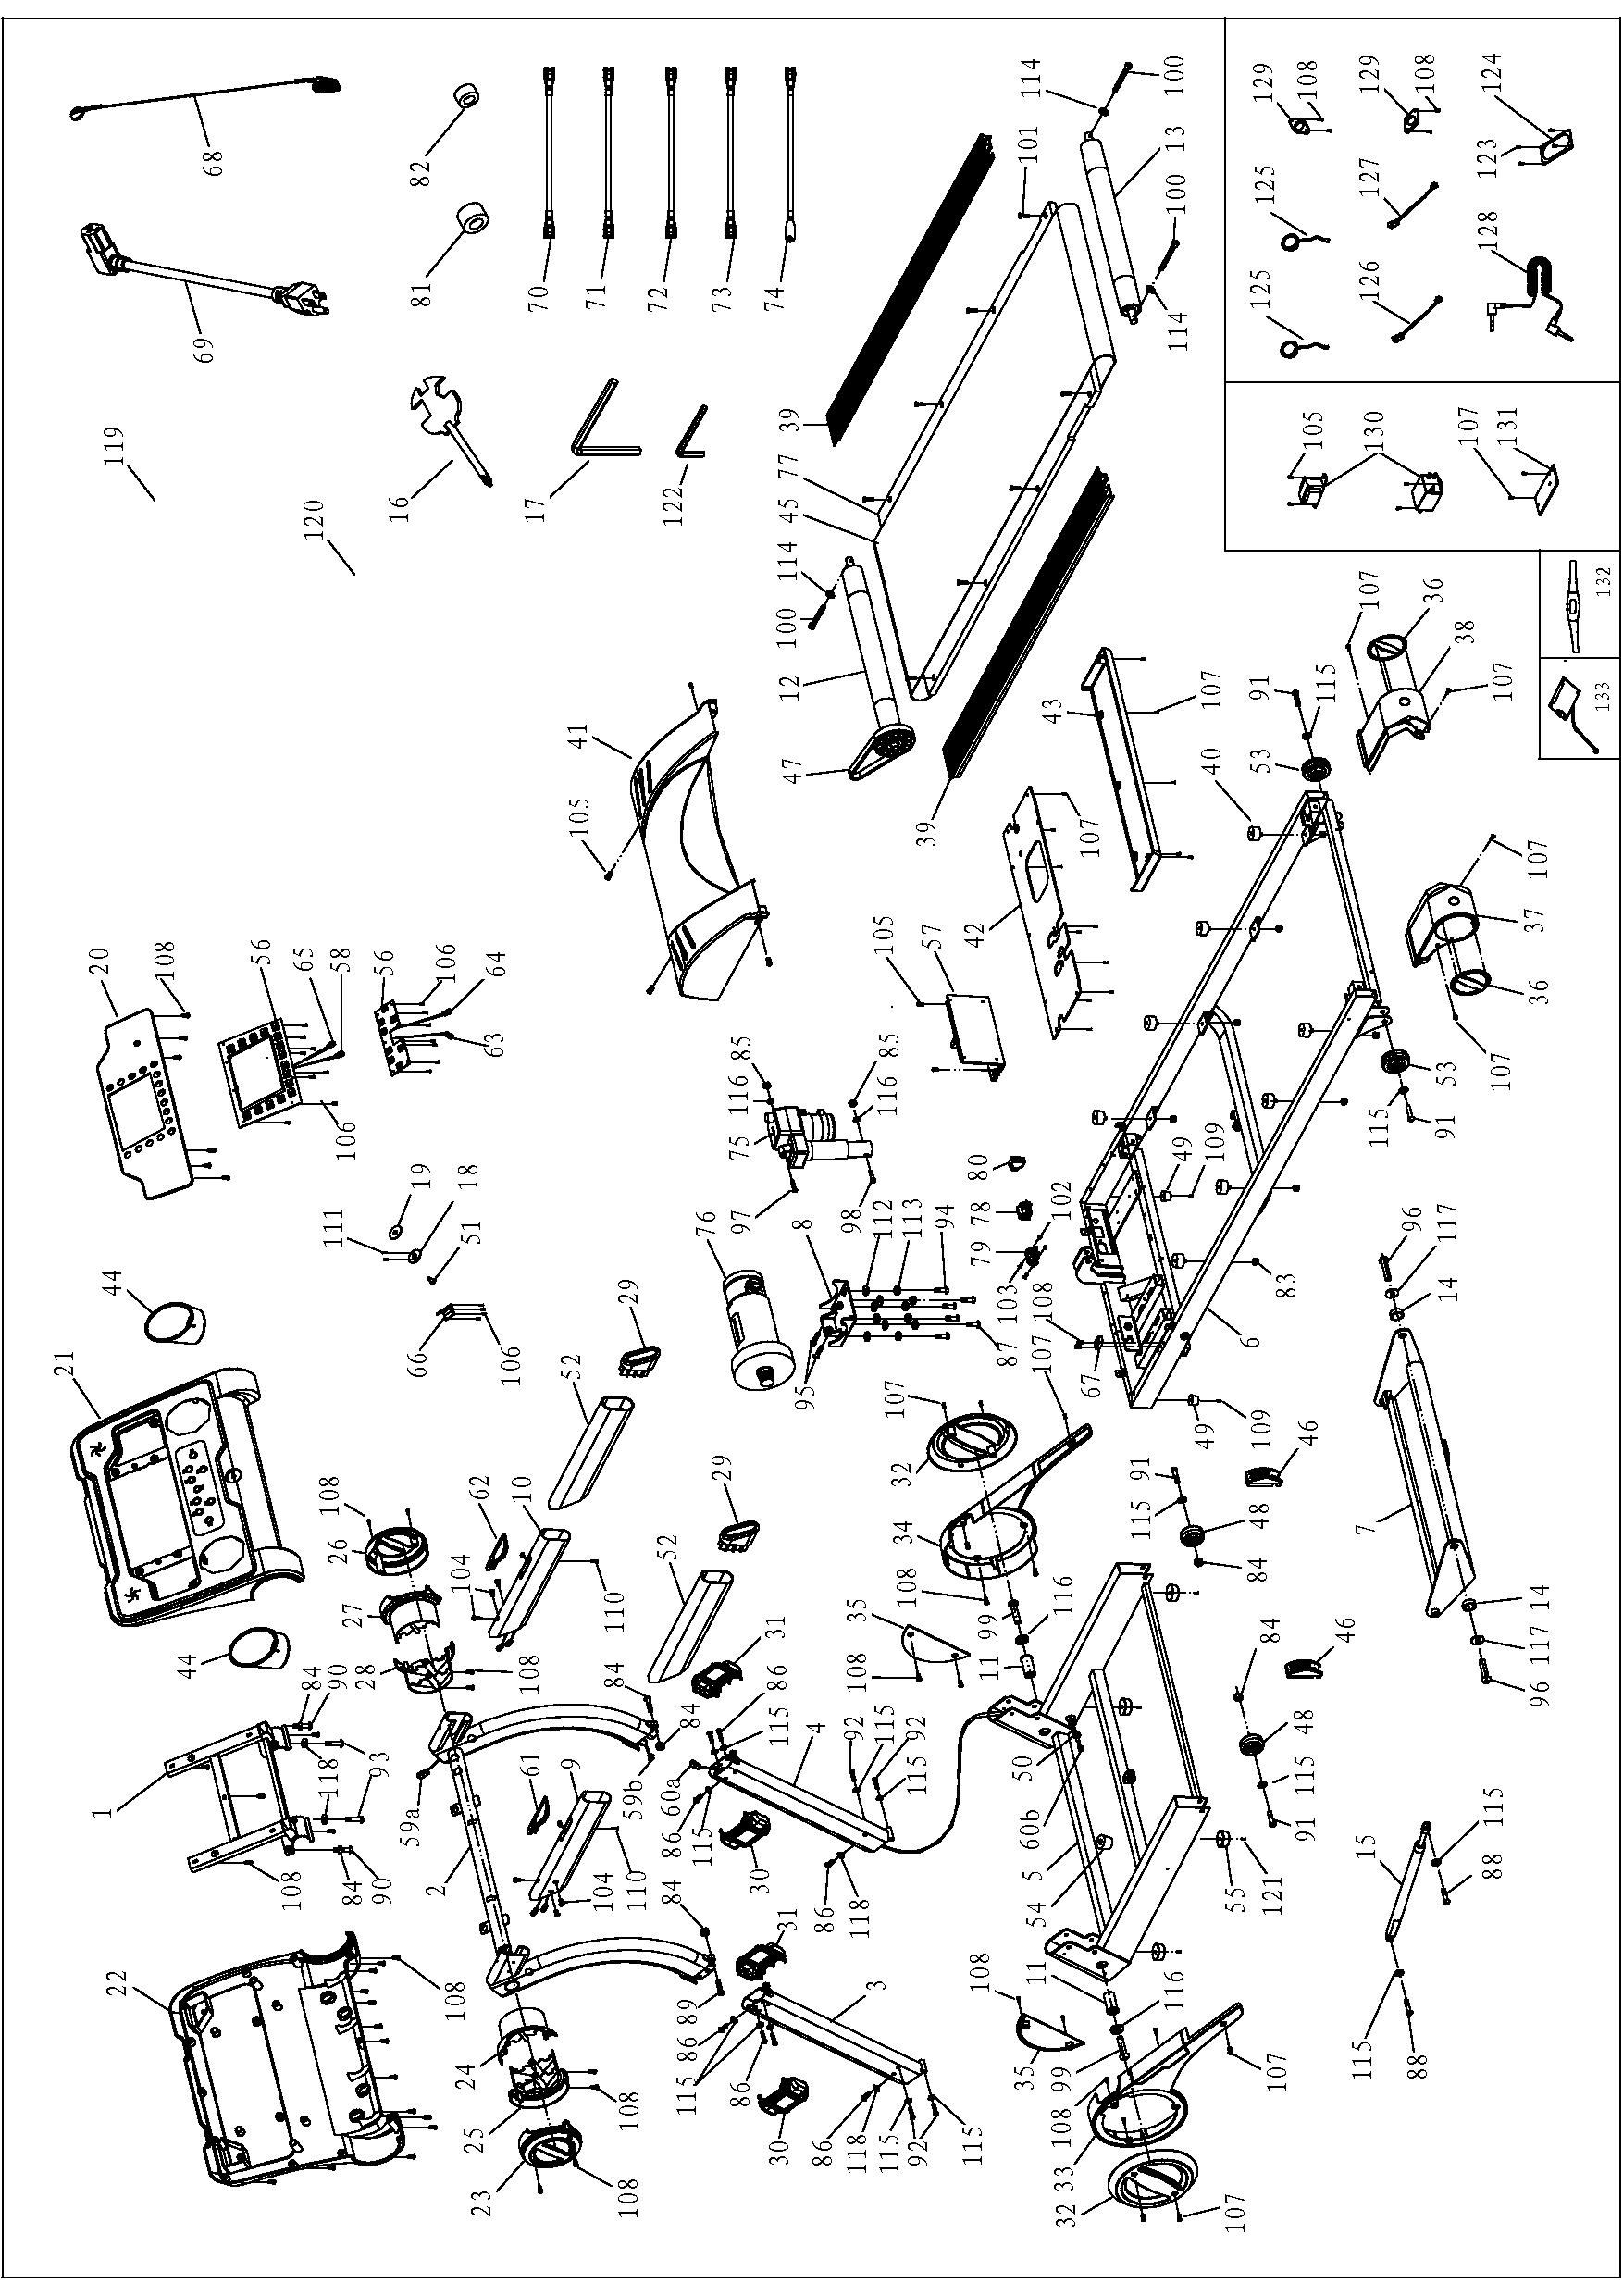

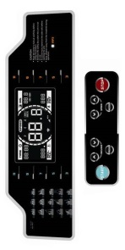

**Список деталей:**

|  |  |  |  |  |  |  |  |
| --- | --- | --- | --- | --- | --- | --- | --- |
| **№** | **Описание** | **Пара**  **метры** | **Кол-во** | **№** | **описание** | **Пара**  **метры** | **Кол-во** |
| 1 | Компьютерный кронштейн |  | 1 | 70 | Жила переменного тока | коричневая | 2 |
| 2 | Компьютерная рама |  | 1 | 71 | Жила переменного тока | синяя | 1 |
| 3 | Левая стойка |  | 1 | 72 | Провод 1 | коричневый | 1 |
| 4 | Правая стойка |  | 1 | 73 | Провод 1 | синяя | 1 |
| 5 | Базовая рама |  | 1 | 74 | Линия заземления | желто-зеленая | 1 |
| 6 | Основная рама |  | 1 | 75 | Наклонный механизм |  | 1 |
| 7 | Наклонная рама |  | 1 | 76 | Мотор постоянного тока |  | 1 |
| 8 | Кронштейн мотора |  | 1 | 77 | Беговое полотно |  | 1 |
| 9 | Левый поручень |  | 1 | 78 | Переключатель |  | 1 |
| 10 | Правый поручень |  | 1 | 79 | Штепсельная вилка |  | 1 |
| 11 | Поворотный рукав |  | 1 | 80 | Предохранитель |  | 1 |
| 12 | Передний ролик |  | 1 | 81 | Магнитное кольцо |  | 1 |
| 13 | Задний ролик |  | 1 | 82 | Магнитное ядро |  | 1 |
| 14 | Поворотный рукав наклона |  | 2 | 83 | Гайка | M6 | 8 |
| 15 | Цилиндр |  | 1 | 84 | Гайка | M8 | 6 |
| 16 | Ключ/Отвертка | S=13, 14, 15 | 1 | 85 | Гайка | M10 | 2 |
| 17 | Шестигранный ключ | 5 мм | 1 | 86 | Болт | M8*16 | 8 |
| 18 | Пластина ключа безопасности |  | 1 | 87 | Болт | M8*20 | 2 |
| 19 | Стикер ключа безопасности |  | 1 | 88 | Болт | M8*25 | 1 |
| 20 | Компьютерная консоль |  | 1 | 89 | Болт | M8*30 | 2 |
| 21 | Верхняя крышка компьютера |  | 1 | 90 | Болт | M8*35 | 2 |
| 22 | Нижняя крышка компьютера |  | 1 | 91 | Болт | M8*40 | 5 |
| 23 | Наружная оплетка левого поручня |  | 1 | 92 | Болт | M8*42 | 4 |
| 24 | Верхняя внутренняя крышка левого поручня |  | 1 | 93 | Болт | M8*45 | 2 |
| 25 | Нижняя внутренняя крышка левого поручня |  | 1 | 94 | Болт C | M8*35 | 4 |
| 26 | Наружная оплетка правого поручня |  | 1 | 95 | Болт С | M8*30 | 2 |
| 27 | Верхняя внутренняя крышка правого поручня |  | 1 | 96 | Болт | M10*25 | 2 |
| 28 | Нижняя внутренняя крышка правого поручня |  | 1 | 97 | Болт | M10*45 | 1 |
| 29 | Заглушка поручня |  | 2 | 98 | Болт | M10*55 | 1 |
| 30 | Крышка левой стойки |  | 1 | 99 | Болт | M10*60 | 2 |
| 31 | Крышка правой стойки |  | 1 | 100 | Болт | M6*55 | 3 |
| 32 | Нижняя крышка |  | 2 | 101 | Болт | M6*25 | 8 |
| 33 | Левая нижняя декоративная панель |  | 1 | 102 | Гайка C | M3 | 2 |
| 34 | Правая нижняя декоративная панель |  | 1 | 103 | Болт | M3*10 | 2 |
| 35 | Нижняя декоративная панель |  | 2 | 104 | Болт | M6*12 | 6 |
| 36 | Задняя торцевая крышка |  | 2 | 105 | BOLT | M5*8 | 8 |
| 37 | Левая задняя крышка |  | 1 | 106 | Винт | ST2.9*6.5 | 20 |
| 38 | Правая задняя крышка |  | 1 | 107 | Винт | ST4.2*12 | 24 |
| 39 | Боковые направляющие |  | 2 | 108 | Винт | ST4.2*13 | 43 |
| 40 | Прокладка |  | 8 | 109 | Винт | ST4.2*19 | 2 |
| 41 | Верхняя крышка мотора |  | 1 | 110 | Винт | ST4.2*65 | 2 |
| 42 | Нижняя панель |  | 1 | 111 | Винт | ST2.9*8 | 2 |
| 43 | Нижняя крышка мотора |  | 1 | 112 | Плоская шайба | 8 | 6 |
| 44 | Кронштейн для бутылки |  | 2 | 113 | Пружинная шайба | 8 | 6 |
| 45 | Беговой ремень |  | 1 | 114 | Стопорная шайба | 6 | 3 |
| 46 | Крышка роликов |  | 2 | 115 | Стопорная шайба | 8 | 16 |
| 47 | Ремень |  | 1 | 116 | Стопорная шайба | 10 | 6 |
| 48 | Транспортное колесо |  | 2 | 117 | Плоская шайба | 10 | 2 |
| 49 | Панель для ног |  | 2 | 118 | Дуговая шайба | ￠8 | 4 |
| 50 | Кольцевая защита клемм |  | 2 | 119 | Компьютерный стикер |  | 1 |
| 51 | Подшипник ключа безопасности |  | 1 | 120 | Ключевой стикер |  | 1 |
| 52 | Пена |  | 2 | 121 | Болт | M6*12 | 4 |
| 53 | Регулировочное колесо |  | 2 | 122 | Шестигранный ключ | 4 мм | 1 |
| 54 | Конусная панель |  | 1 | 123 | Винт | ST2.9*9.5 | 2 |
| 55 | Подножка |  | 4 | 124 | Плата усилителя | Система MP3 проигрывателя | 1 |
| 56 | Компьютер |  | 1 | 125 | Динамик | 2 |
| 57 | Контрольная панель |  | 1 | 126 | Шнур питания на плату | 1 |
| 58 | Компьютерный верхний провод |  | 1 | 127 | Аудио-провод | 1 |
| 59 | Компьютерный средний провод |  | 1 | 128 | MP3 -провод | 1 |
| 60 | Компьютерный нижний провод |  | 1 | 129 | Панель динамика | 2 |
| 61 | Датчик наклона |  | 1 | 123 | Винт (ST4.2*12) | 4 |
| 62 | Датчик скорости |  | 1 | 108 | Болт (M5*8) | 4 |
| 63 | Провод датчика наклона |  | 1 | 130 | Фильтр | Функция фильтрации | 1 |
| 64 | Провод датчика скорости |  | 1 | 131 | Соединительная панель фильтра | 1 |
| 65 | Провод датчика пульса |  | 1 | 107 | Винт (ST4.2*12) | 4 |
| 66 | Индуктивный переключатель |  | 1 | 105 | Болт (M5*8) | 2 |
| 67 | Магнитный сенсор |  | 1 | 132 | Нагрудный ремень | Функции нагрудного ремня | 1 |
| 68 | Ключ безопасности |  | 1 | 133 | Пульсоприемник | 1 |
| 69 | Шнур питания |  | 1 |  |  |  |  |

**Устранение неполадок:**

1. **E01—Сбой связи:**

Возможной причиной является потеря связи между консолью и панелью управления. Проверьте каждое подключение проводов от консоли к панели управления и убедитесь, что все провода подключены. Если проблема вызвана дефектами проводов, замените их на новые.

1. **E02—Перепады напряжения:**

Протестируйте напряжение в сети. Проверьте, нет ли запаха гари от панели управления. Если вы почувствовали запах, замените ее на новую. Проверьте, хорошо ли подключены провода двигателя.

1. **E03—Нет сигнала датчика:**

Проверьте, мигает ли лампочка датчика на нижней плате управления, если нет, произведите ее замену. Проверьте подключение к разъему датчика, если он подключен и не работает, необходима его замена.

**4. ER4---Недостаточный угол наклона:**

Убедитесь, что провода, регулирующие угол наклона, подключены правильно. Если проблема в этом, подключите их. Убедитесь, что плата управления наклоном не повреждена, если это так, замените ее.

**5. E05—Срабатывает защита от перепада напряжения:**

Вероятная причина в том, что ваш вес превышает допустимое значение для использования беговой дорожки, поэтому срабатывает система защиты. Если какая-либо часть беговой дорожки застряла, это может привести к тому, что двигатель не может вращаться, следовательно, повышается нагрузка, и срабатывает защита. Отрегулируйте беговую дорожку и перезагрузите питание устройства. Кроме того, проверьте, не издает ли двигатель звуки перегрузки или запаха гари и если да, то замените мотор на новый. Проверьте, не имеет ли плата управления запах гари, если да, необходима ее замена. Убедитесь, что напряжение в норме, сделайте повторное тестирование напряжения.

**6. E06----Обрыв цепи двигателя:**

Если мотор не заработал после нажатия кнопки START, проверьте, не повреждены ли провода и хорошо ли они подключены, не поврежден ли предохранитель нижней платы управления, и не сгорела ли сама плата. Если провода плохо подключены, подключите их заново. Для замены проводов или самой платы, если это не обходимо, обратитесь к специалисту.

**7. “- - -” Защита отключена:**

Вероятной причиной является неплотное подключение ключа безопасности к гнезду на консоли или повреждение самого гнезда. Проверьте плотность прилегания магнитного конца ключа безопасности к гнезду.

**8. E07----Защита от перенапряжения:**

Причина в том, что рабочее напряжение превышает максимально допустимое для двигателя -250В. Замените двигатель постоянного тока

